Перечень нестандартного физкультурного оборудования

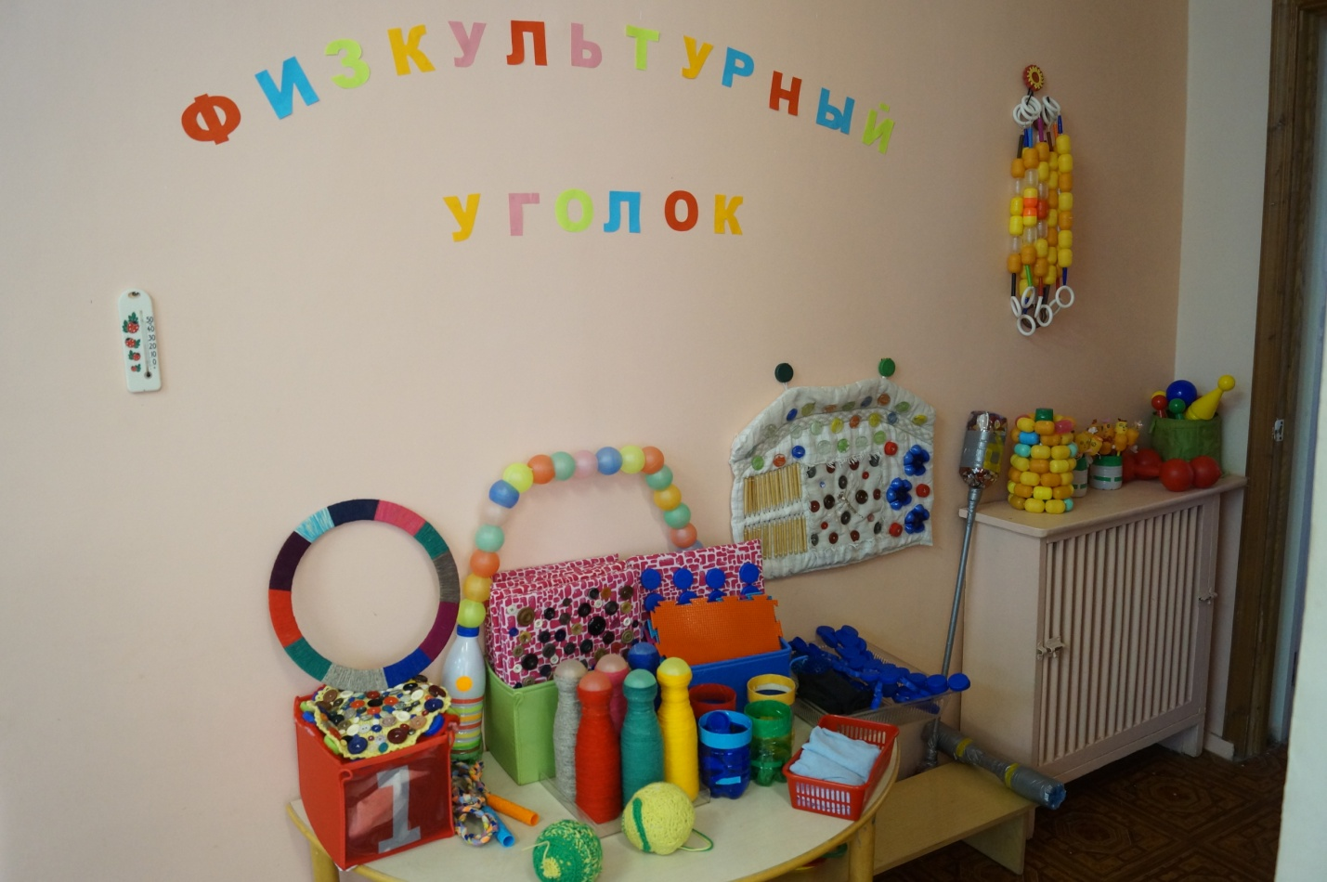

«Веселые карандаши»
Задачи: Улучшение кровообращения пальцев рук. Массаж кончиков пальцев, массаж тыльной стороны и внутренней стороны ладоней.
Материал: оборудование изготовлено из цветных карандашей, контейнера от шоколадного яйца, синтетического шнура, подарочных лент.
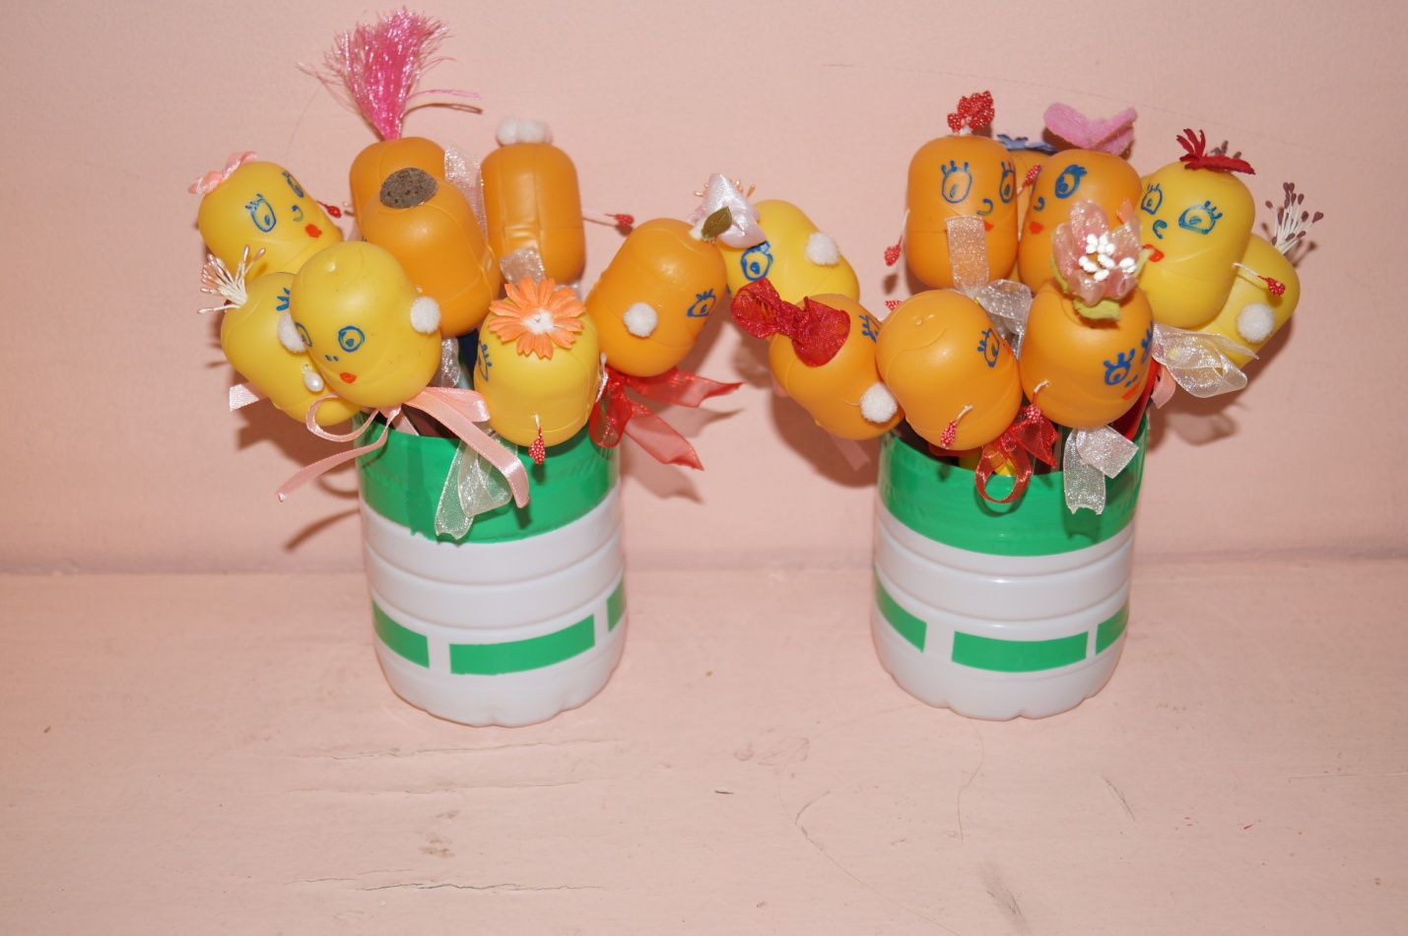
«Дорожки и массажные кочки кочки для профилактики плоскостопии»
Цели: развитие мышц нижних конечностей, координации, ловкости, внимания, массаж рефлекторных зон стопы; формирование навыков различных видов ходьбы, прыжков.
Материалы: на основу нашивают или наклеивают различные бусины, крышки от пластиковых бутылок, пробки из под вина и шампанского, пуговицы, карандаши, деревянные палочки и т д.
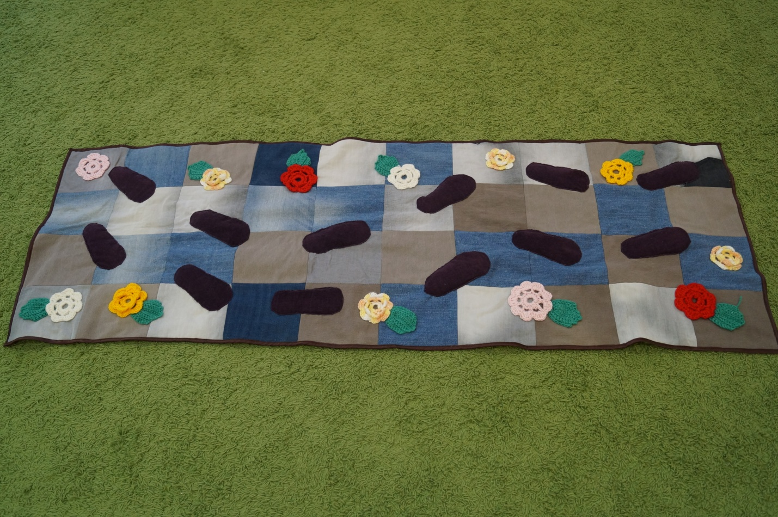

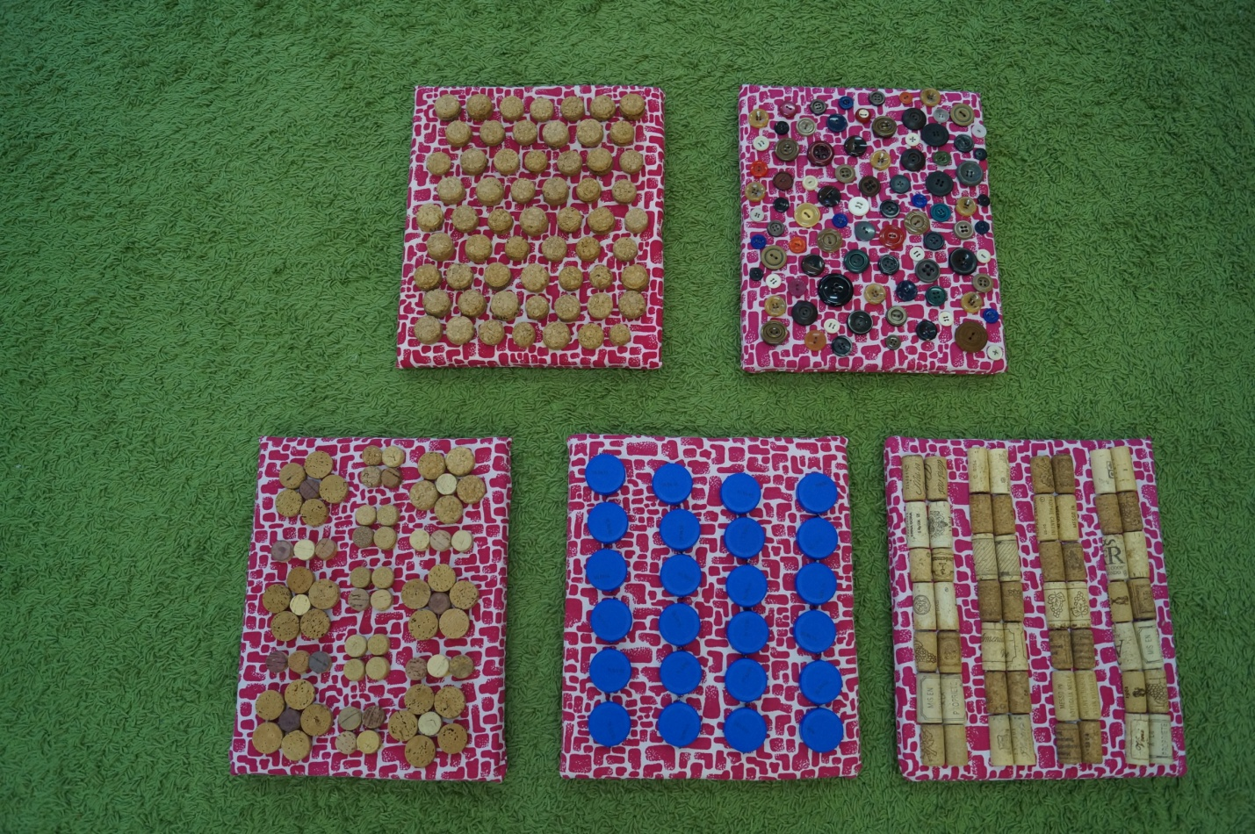

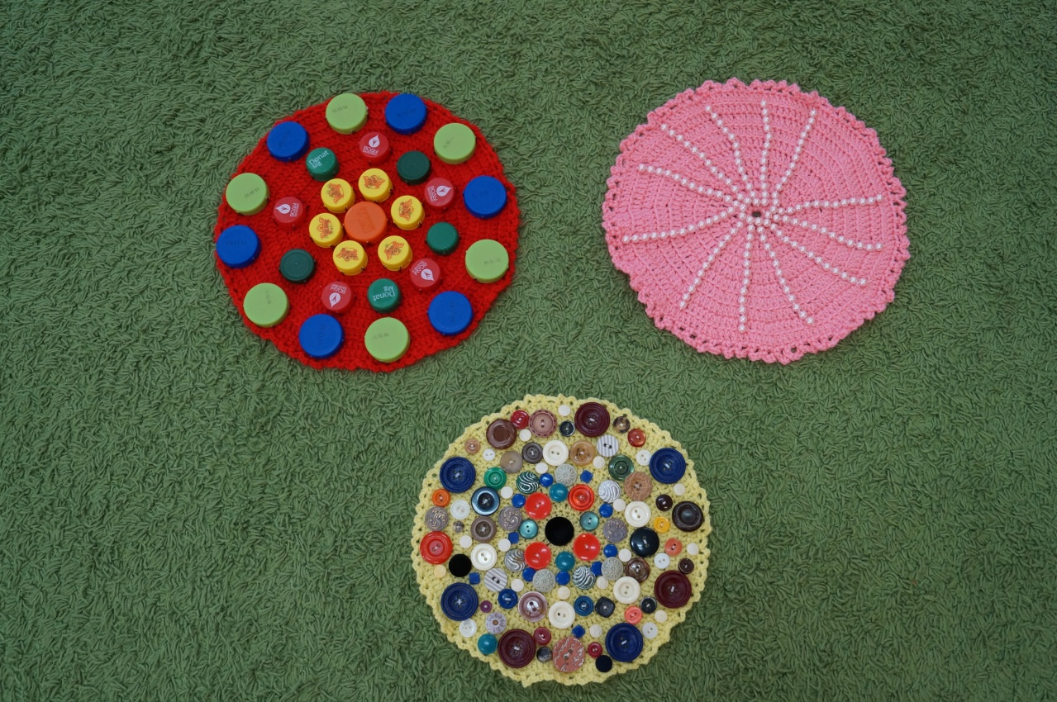
«Дуга»
Цель: ползать, подползать, обползать разными способами. Эти движения способствуют укреплению крупных групп мышц — тулупа, плечевого пояса, рук, ног, развивают гибкость позвонка.
Материал: дуга изготовлена из небольших мячиков, надетые на проволоку. Посажена вся конструкция на утяжеленные бутылки.
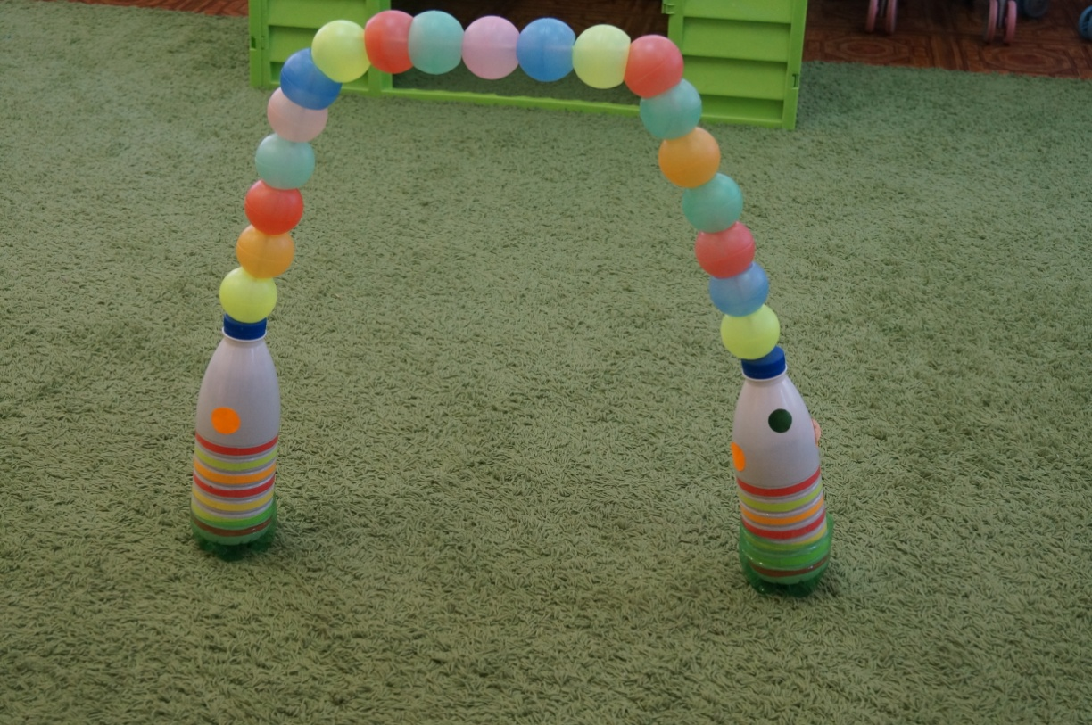
«Ручейки», «колечко»
Цель: перепрыгивать через препятствия, отталкиваясь двумя ногами, координирование движения, ловкость и внимание.
Материалы: крышки с под бутылок, деревянное кольцо и вязальные нитки разного цвета.
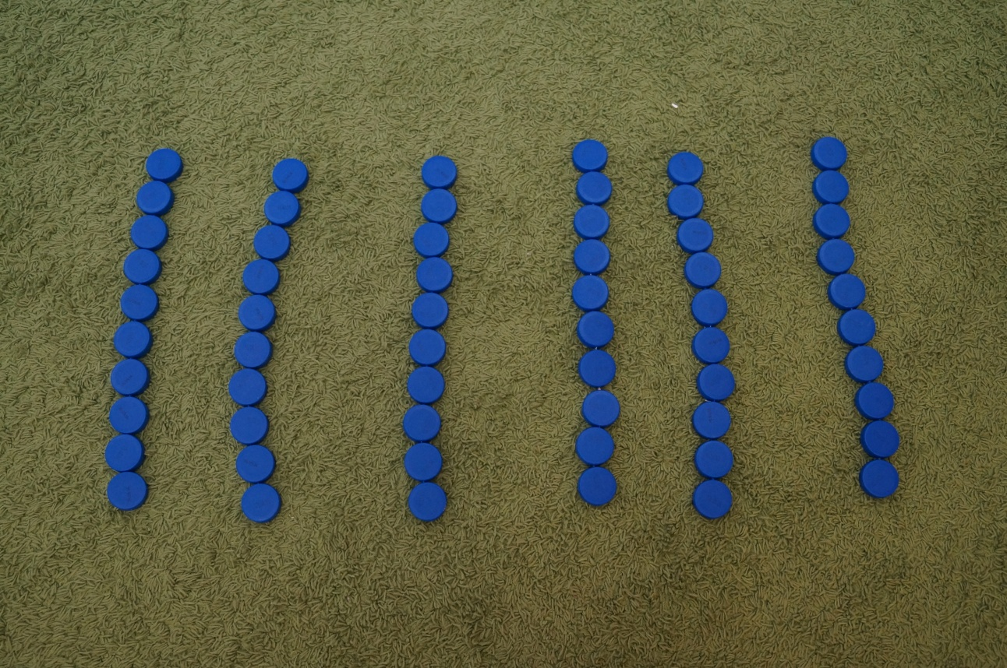
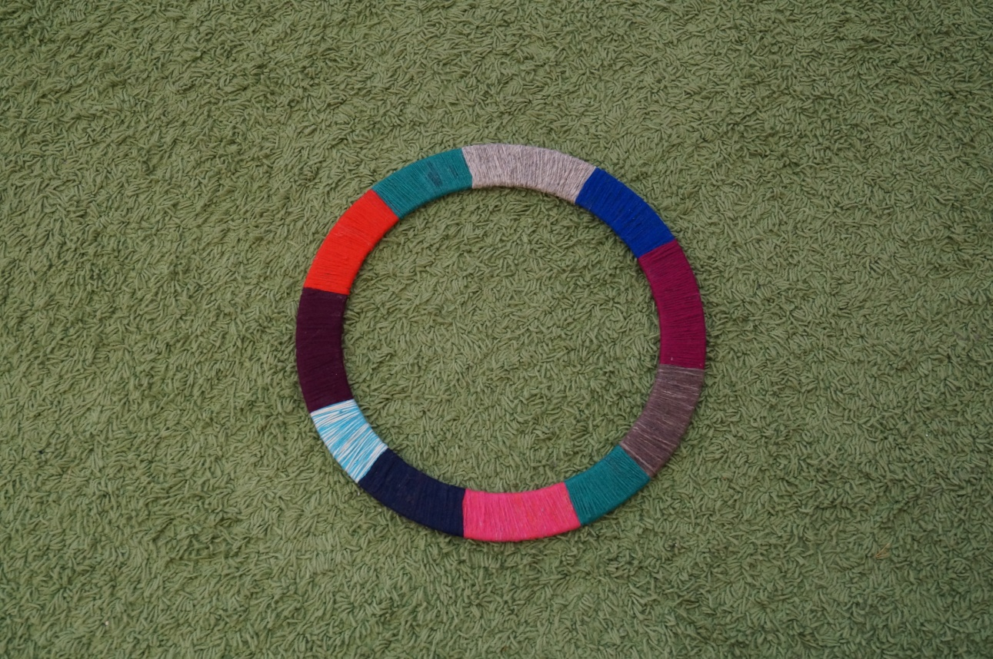
«Кегли», «мини футбол»
Цель: для развития глазомера, координации движения и ловкости, умение прицеливаться, как зрительные ориентиры.
Материал: пластиковая бутылка, маленький мягкий мячик, вязальные нитки.

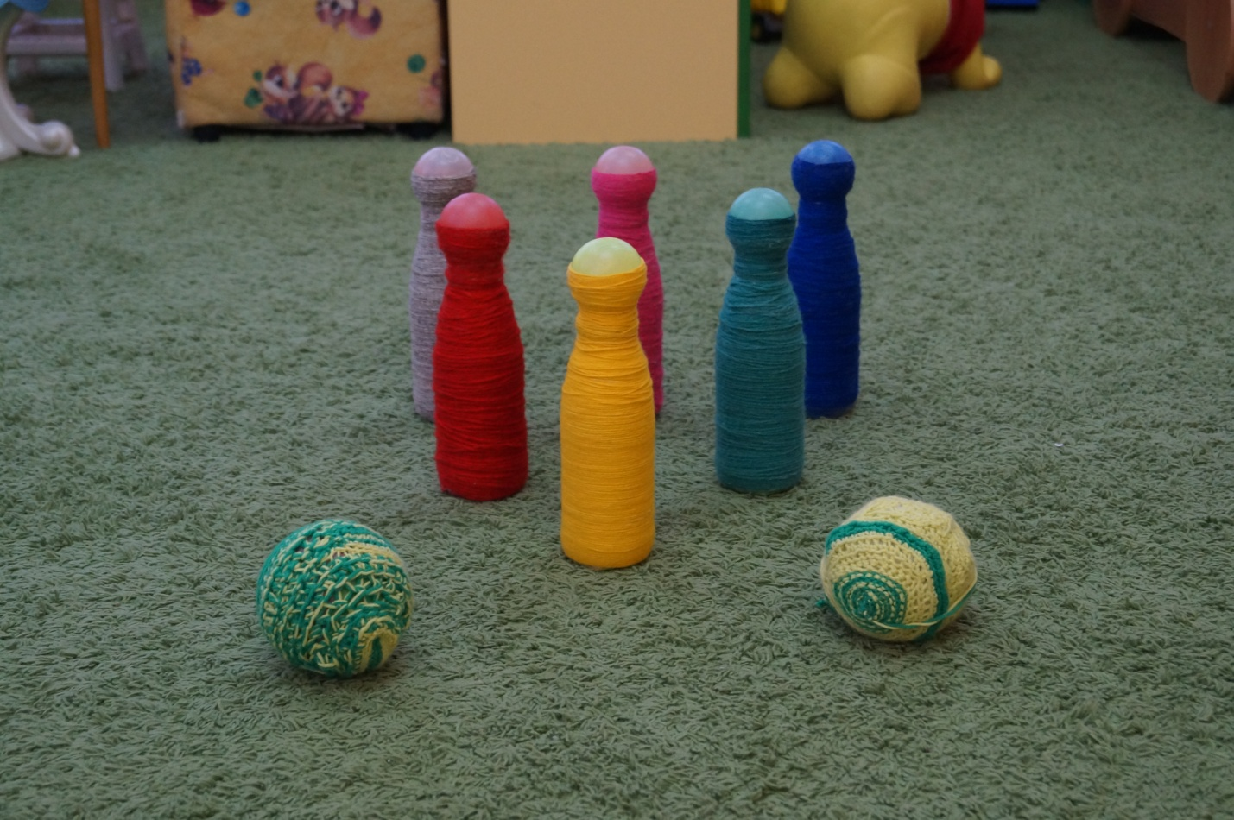
«Разноцветные капельки»
Задачи: Развитие ловкости, координации движений, способствует запоминанию основных цветов.
Материал: Пластиковые бутылки обрезала наполовину. Края обклеены самоклейкой того же цвета, что и пробка. Чтобы дети не забыли, не запутались, какой цвет им нужно собирать.
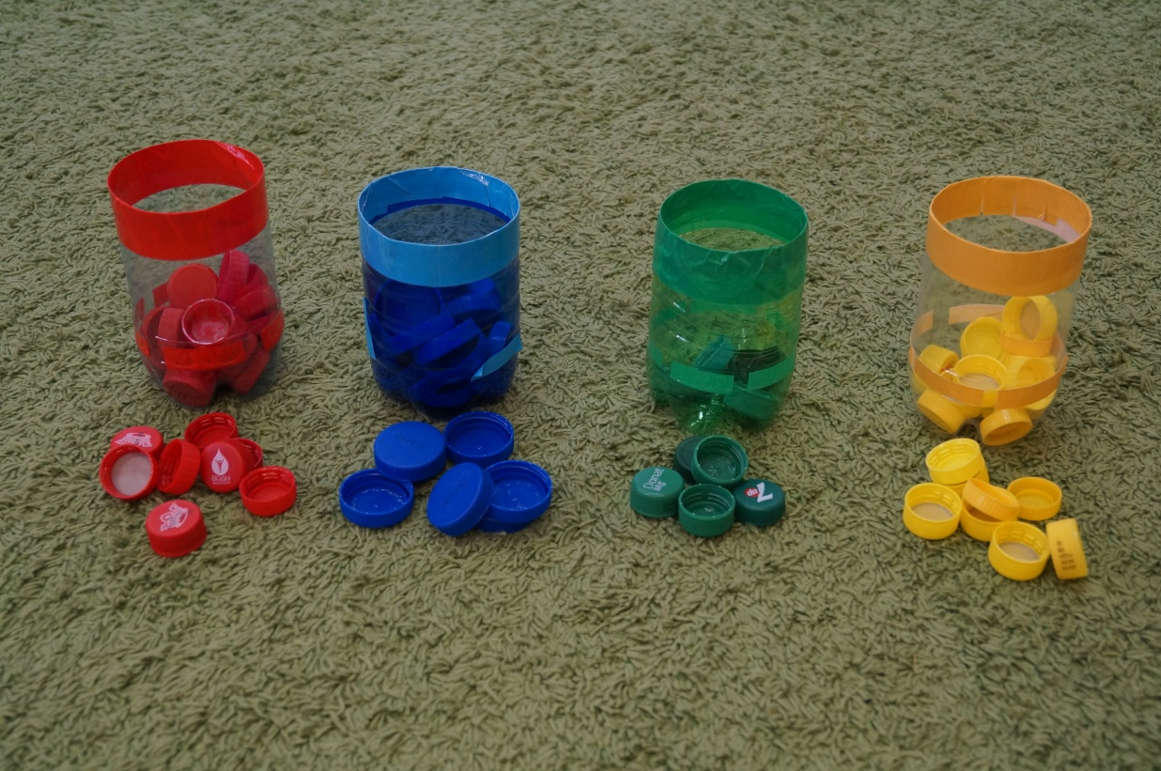
«Массажеры»
Цель: укреплять мышцы спины, груди и ног, выполнять общеобразовательные упражнения.
Материал: капсулы от шоколадных яиц, ручки из колец для штор, веревка, шило, колпачки с фломастеров.
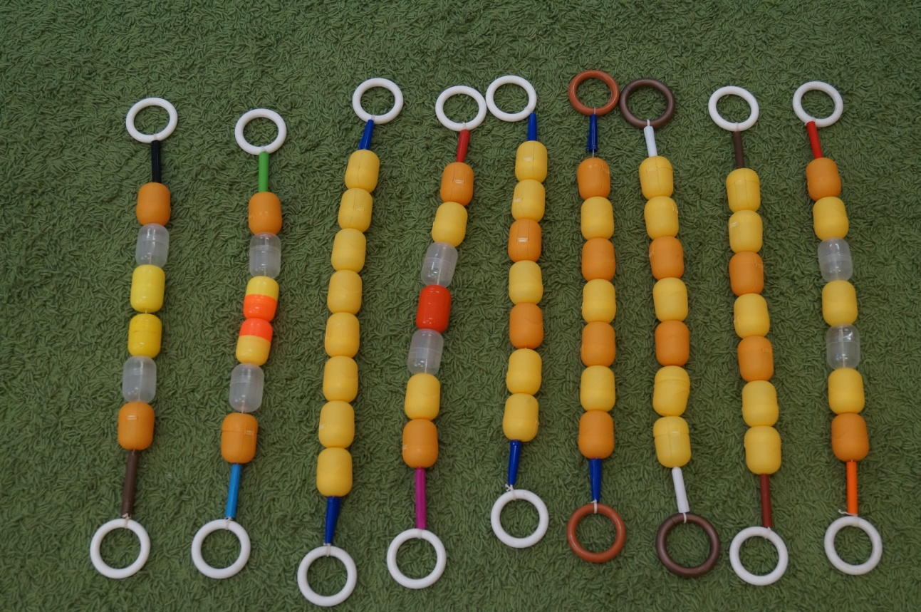
«Волшебные колечки»
Цель: учить выполнять общеобразовательные упражнения с предметом, развивать ловкость, координацию движений, использовать в подвижных играх (ходьбе), тренировать осанку.
Материал: капсулы от шоколадного яйца , веревка, шило.

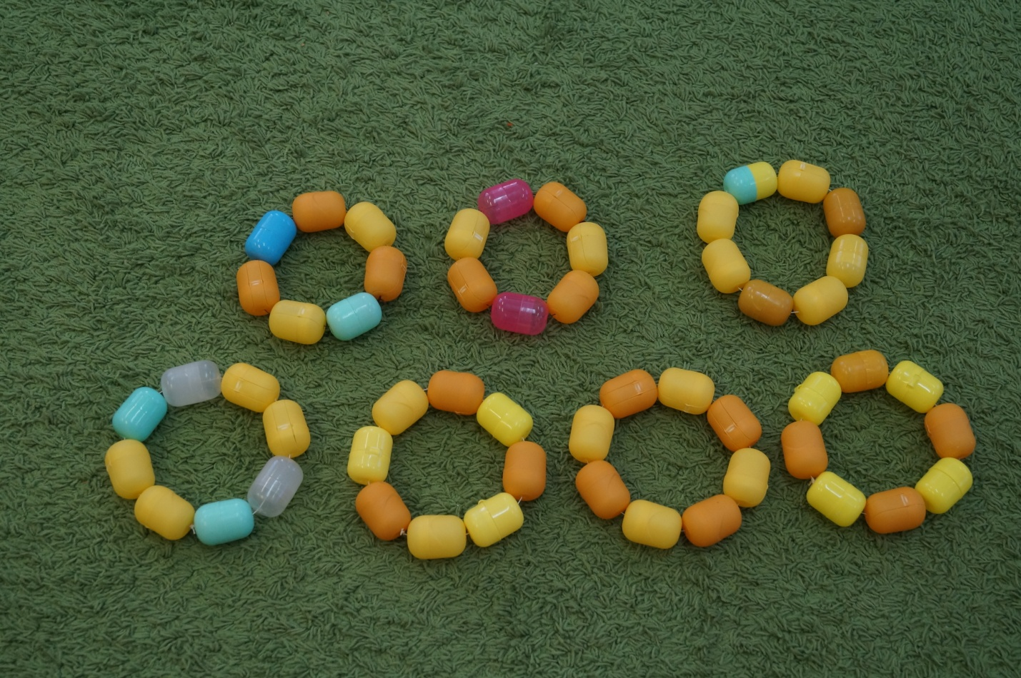
«Мешочки для метания»
Цель: для развития силы рук, выполнять общеобразовательные упражнения, для метания и подвижных игр, а также для развития мелкой моторики.
Материал: Изготовлены из плотной ткани и наполнены фасолью и горохом.
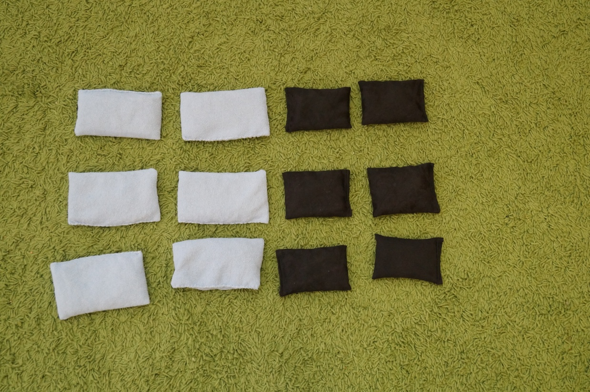
«Мягкие мячики»
Цель: развивать мелкую моторику, координацию движений, зоркость, меткость.
Материал: разноцветные вязальные нитки, вата.
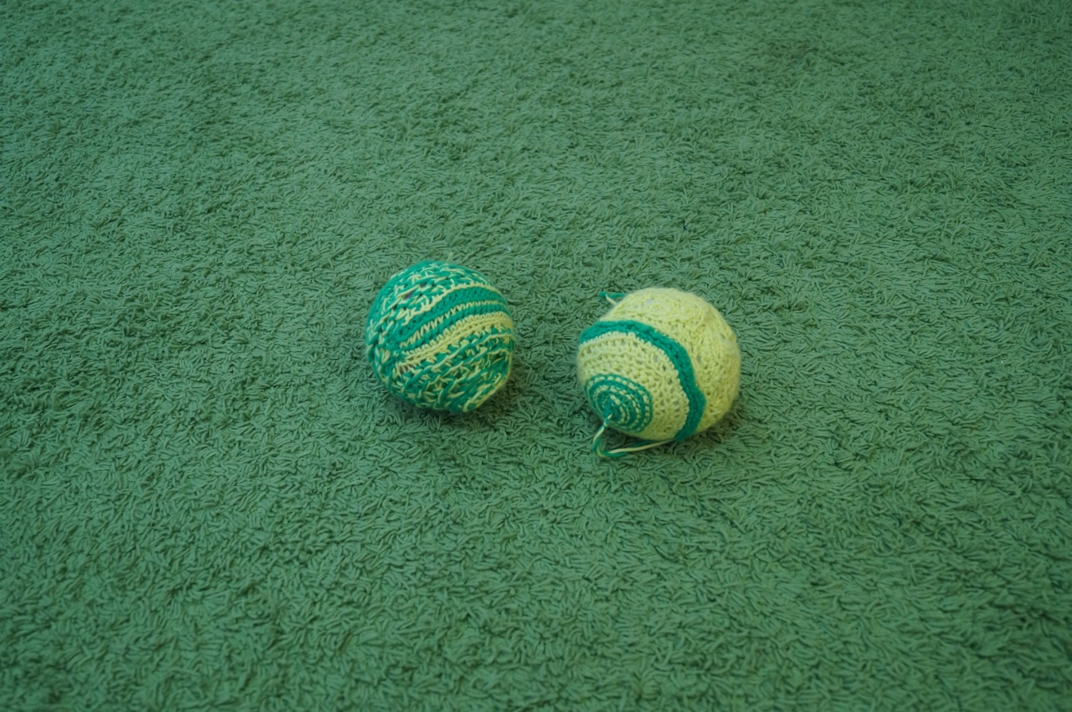
«Гантели», «штанга»
Цель: выполнять общеобразовательные упражнения для развития силы рук, воспитывать любовь к спорту.
Материалы: строительный скотч, пластиковые бутылки, пластиковая труба.
